HTML Code:

<!DOCTYPE html>

<html lang="en">

<head>

    <title>Recipe</title>

</head>

<body>

    <div class="header">

      <h1>How to make </h1>

      <img src="maggi-logo.png" alt="Maggi">

    </div>

    <div class="center">

      <div class="ingredients-container">

        <h4>Ingredients</h4>

        <ul>

          <li>Raw Maggi</li>

          <li>Magic Masala</li>

          <li>A bowl of water</li>

        </ul>

      </div>

      <div class="recipe-container">

        <h4>Recipe</h4>

        <ol>

          <li>Put raw maggi in a bowl water</li>

          <li>Boil it for two minutes</li>

          <li>Add magic masala while boiling</li>

          <li>Stir it well</li>

          <li>Serve it and enjoy!</li>

        </ol>

      </div>

    </div>

<table>

        <tr>

            <th class="empty"></th>

            <th>Monday</th>

            <th>Tuesday</th>

            <th>Wednesday</th>

            <th>Thursday</th>

            <th>Friday</th>

            <th>Saturday</th>

            <th>Sunday</th>

        </tr>

        <tr>

            <th>8:00</th>

            <td>Corn Flakes</td>

<td>Corn Flakes</td>

            <td>Corn Flakes</td>

            <td>Corn Flakes</td>

            <td>Corn Flakes</td>

            <td>Oats</td>

            <td>Oats</td>

        </tr>

        <tr>

            <th>11:30</th>

            <td>Two Chapatis</td>

            <td>Two Chapatis</td>

            <td>Two Chapatis</td>

            <td>Two Chapatis</td>

            <td>Two Chapatis</td>

            <td>A plate rice</td>

            <td>A plate rice</td>

        </tr>

        <tr>

            <th>17:00</th>

            <td>Two Chapatis</td>

            <td>Two Chapatis</td>

            <td>Two Chapatis</td>

            <td>Two Chapatis</td>

            <td>Two Chapatis</td>

            <td>Two Chapatis</td>

            <td>Two Chapatis</td>

        </tr>

        <tr>

            <th>20:00</th>

            <td>Salad</td>

            <td>Salad</td>

            <td>Salad</td>

            <td>Salad</td>

            <td>Salad</td>

            <td>Salad</td>

            <td>Salad</td>

        </tr>

    </table>

</body>

</html>

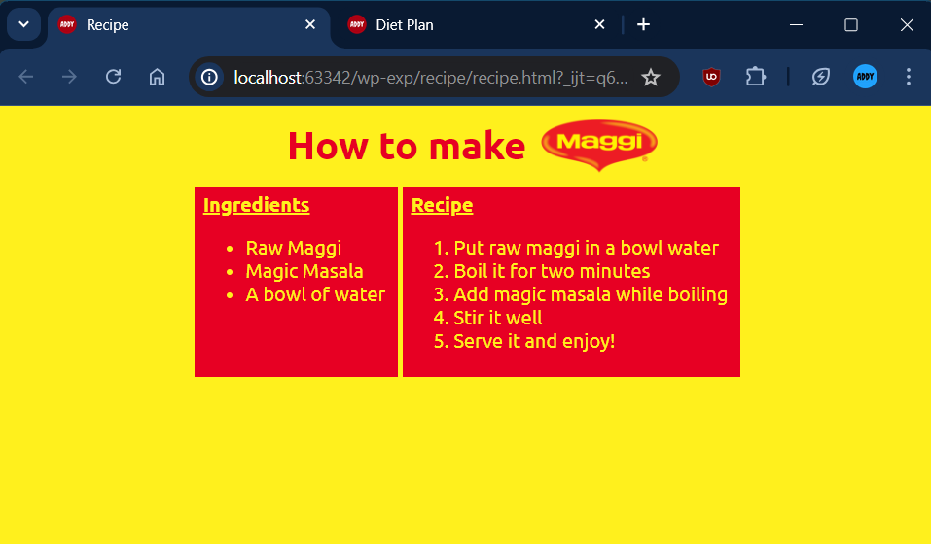OUTPUT:

